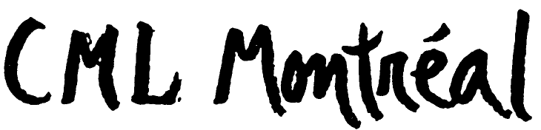

organise une

Journée de Pleine Conscience

avec

Chân Huy
enseignant investi par

Thich Nhat Hanh

La pleine conscience

à tout moment de la journée

Méditer ne se fait pas seulement dans une salle de méditation. Cela se vit et se pratique à tout moment, durant chacune de nos activités quotidiennes. Que nous soyons assis, debout, allongé ou marchant, nous restons conscients de la position de notre corps. Nous le demeurons grâce à notre respiration qui ramène notre esprit ici et maintenant. Thich Nhat Hanh a composé une série de courts poèmes appelés gathas, destinés à accompagner chaque acte du corps ou de l’esprit :
« Pratiquer la respiration alliée à la récitation d’un gatha aide à demeurer plus facilement dans l’attention. L’attention nourrit en nous la force de concentration. Sans l’attention, nos gestes sont souvent hâtifs et brusques. Quand un acte est placé dans la lumière de l’attention, corps et esprit deviennent plus détendus, plus paisibles et plus joyeux. »

Durant toute la journée, nous aurons l'occasion de vivre et de pratiquer la joie de la pleine conscience de l'esprit dans l'esprit quand nous sommes debout, assis ou couché, en mangeant, en marchant, ou en buvant une tasse de thé.
Le programme inclura une ou deux périodes de méditation assise, une période de méditation marchée à l'extérieur, un discours sur le dharma, la pratique du repas en silence et en Pleine Conscience, une période de relaxation totale, et une période de questions/réponses et d'échanges.

Dimanche 19 octobre 2003
9h30 à 17h

Maison de Pleine Conscience
5867 rue Saint-Hubert, Montréal (métro Rosemont)

Contribution: 35$
Veuillez apporter votre repas de midi (four micro-ondes disponible)

(514) 272-2832

mpcmontreal@hotmail.com
www.mpcmontreal.homestead.com/files/

organizes a

Mindfulness Day

with

Chân Huy
Dharmacarya invested by

Thich Nhat Hanh

Mindfulness at each moment of the day

Meditation is not only practiced in a meditation hall. It can be practiced all the day long, durind all daily activities. While sitting, standing, lying down or walking, we are aware of the positions of the body. Our breathing helps us remaining steadily established in mindfulness, in the here and now. Thich Nhat Hanh has composed a serie of short poems, or gathas, to accompagny each action of the body or mind :
« Prcticing breathing in combination with reciting a gatha helps us dwell more easily in mindfulness. Mindfulness makes every action of our body more serene, and we become master of our body and mind. Mindfulness nurtures the power of concentration in us. Without mindfulness, our actions are often hurried and abrupt. When any action is placed in the light of mindfulness, the body and mind become relaxed, peaceful, and joyful. »

During the day, we will have the joy to practice together sitting and walking meditation, mindful listening to a dharma talk, mindful meal, total relaxation, dharma discussion, tea ceremony and/or other mindfulness practices.

Sunday, October 19, 2003
9:30 to 5:00 pm
at
Maison de Pleine Conscience
5867 Saint-Hubert, Montreal (metro Rosemont)

Cost: 35 $
Please bring your own lunch. (Microwave oven available)

(514) 272-2832

mpcmontreal@hotmail.com
www.mpcmontreal.homestead.com/files/

